中国铁矿石价格指数（CIOPI）
中国钢铁工业协会 2019年3月20日印发

一、进口铁矿石价格（OPI）
3月20日，直接进口铁矿石62%品位干基粉矿到岸价格为83.23美元/吨（即1.3424美元/吨度），环比每吨下降2.85美元，降幅为3.31%，当月平均价格为84.46美元/吨。
3月20日，现货贸易进口铁矿石62%品位干基粉矿人民币含税价格为669.05元/吨，环比每吨下降24.29元，降幅为3.50%，当月平均价格为680.71元/吨。
3月20日，直接进口铁矿石58%品位干基粉矿到岸价格为74.69美元/吨（即1.2878美元/吨度），环比每吨下降2.49美元，降幅为3.23%，当月平均价格为75.69美元/吨。
3月20日，现货贸易进口铁矿石58%品位干基粉矿人民币含税价格为605.37元/吨，环比每吨下降19.15元，降幅为3.07%，当月平均价格为609.00元/吨。
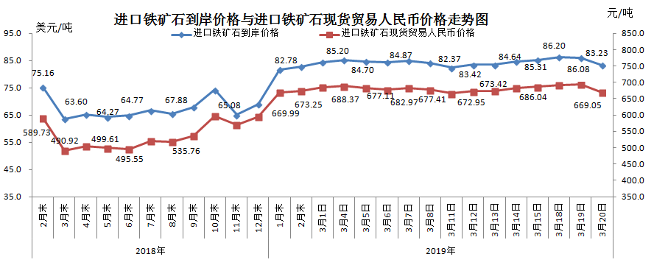
二、国产铁矿石价格
3月20日，国产铁矿石62%品位干基铁精矿含税价格为645.77元/吨，环比持平；比进口铁矿石低23.28元/吨，降幅为3.48%；当月平均价格为642.61元/吨，比进口铁矿石低38.10元/吨，降幅为5.60%。
3月20日，国产铁矿石65%品位干基铁精矿含税价格为716.11元/吨，环比持平；当月平均价格为711.71元/吨。
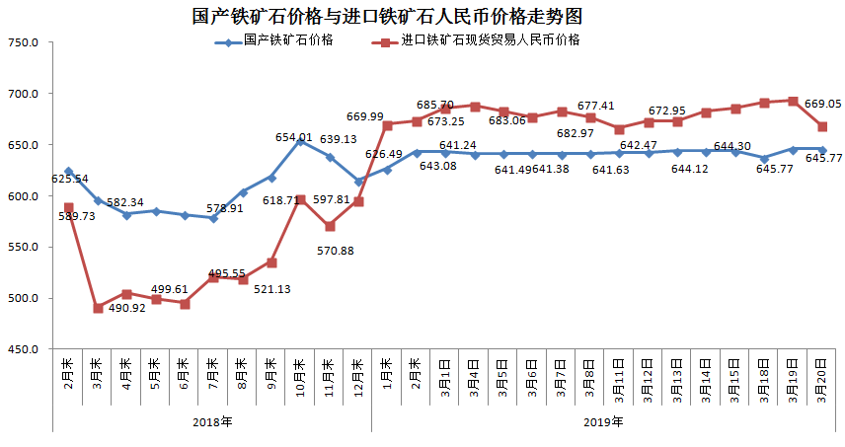三、中国铁矿石价格指数（CIOPI）
3月20日，中国铁矿石价格指数（CIOPI）299.05点，环比下降8.87点，降幅为2.88%。其中：国产铁矿石价格指数为250.96点，环比持平；进口铁矿石价格指数为308.15点，环比下降10.55点，降幅为3.31%。
